課題3レポート　16NE022　栗原和暉

標準画像「40000114.jpg」を原画像とする．この画像は縦360画像，横240画素による

長方形のディジタルカラー画像である．

G=imread('40000114.jpg'); % 原画像の入力

ORG= rgb2gray(ORG); % カラー画像を白黒濃淡画像へ変換

imagesc(ORG); colormap(gray); colorbar; % 画像の表示

によって，原画像を読み込み，表示した結果を図１に示す．

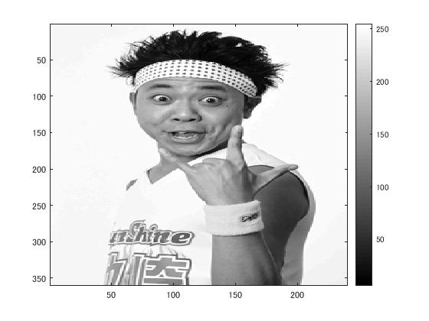

図1 白黒変換画像

閾値を4パターン設定し,閾値処理をするには

まず輝度値が64以上の画素を1，その他を0に変換する。

IMG = ORG > 64;

imagesc(IMG); colormap(gray); colorbar;

画像を図２に示す．

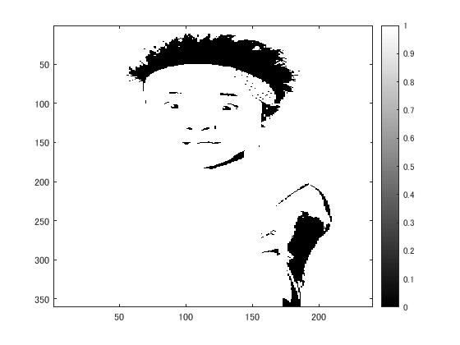

図2　 輝度値が64以上の画素を1，その他を0に変換した後の画像

次に輝度値が96以上の画素を1，その他を0に変換する。

IMG = ORG > 96;

imagesc(IMG); colormap(gray); colorbar;

画像を図3に示す．

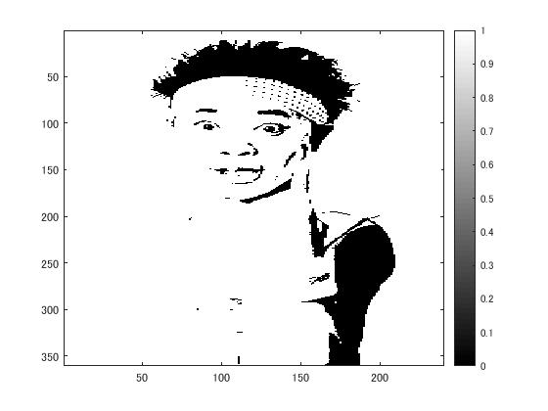

図3 輝度値が96以上の画素を1，その他を0に変換した画像

次に輝度値が128以上の画素を1，その他を0に変換する。

IMG = ORG > 128;

imagesc(IMG); colormap(gray); colorbar;

画像を図4に示す．

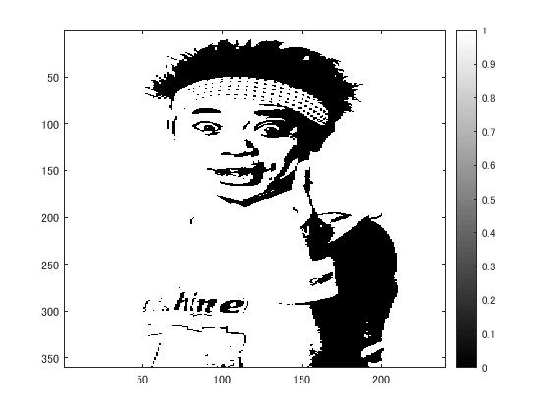

図4 輝度値が128以上の画素を1，その他を0に変換した画像

次に輝度値が192以上の画素を1，その他を0に変換する。

IMG = ORG > 192;

imagesc(IMG); colormap(gray); colorbar;

画像を図5に示す．

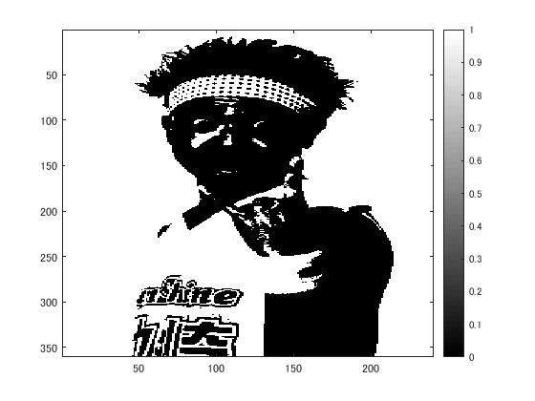

図5 輝度値が192以上の画素を1，その他を0に変換した画像

以上のことより輝度値を変換する値を大きくすればするほど黒く表示される部分が多くなることが分かった。

以上のことより、階調が上がるほど画質が細かくなることが分かった。